إدارة المشاريع البرمجية

* لكل مشروع بداية ونهاية
* يقاس وقت المشروع حسب المهام (لكل مهمة وقت ويجمع كل الأوقات معا )

الفرق بين المشروع والمنتج

|  |  |  |  |
| --- | --- | --- | --- |
| ت | المشروع | برنامج | المنتج |
| 1 | **مسعى مؤقت له بداية ونهاية معينة لإنتاج خدمة معينة** | **مجموعة من المشاريع** | **انشاء منتج حسب طلب السوق** |

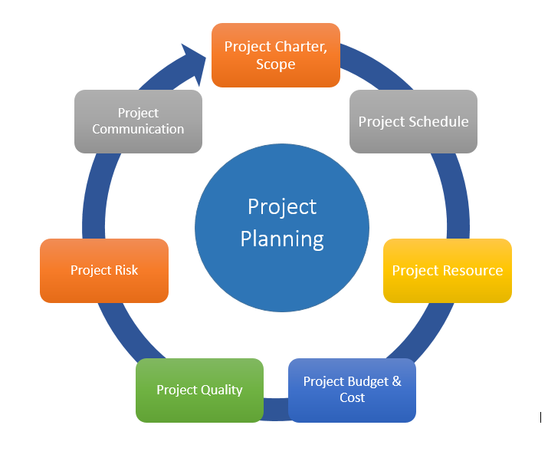

مرحلة التخطيط:

* عمل اتصال مع العميل لتحديد متطلبات المشروع
* عمل جدولة للمهام